多摩中版発行；石川中裁判を支える会 連絡先；０４２６-６４-５６０２田中
ほうせんか１６号 多摩版 内容案内

- 10･1人事委員会審理の傍聴御礼と報告･･･････････････････････････････････････1
- 傍聴記(池田幹子、入江富美子、伴はるみ、高市裕子)･･････････････････････････3
- 要請文「もっと沢山の傍聴席を」･･･････････････････････････････････････････７
- 「これで、公平な人選といえるの？」指導力不足教員認定委員氏名判明･････････９

郵送住所；〒190-0022 立川市錦町2-4-22 加藤方
カンパ振込先 郵便口座00150-7-15453 石川中裁判を支える会
10･1人事委員会傍聴お礼と報告
2003年10月26日発行
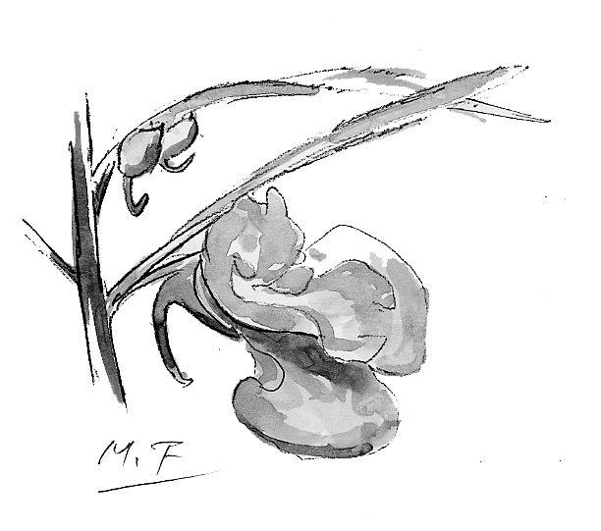
第４回多摩中人事委員会傍聴ありがとう
根津公子
お忙しい中傍聴をしてくださった皆様、ありがとうございました。
今回もあちらは傍聴券を求めて都教委職員１０人で並び、原田室長や前島校長らの傍聴券を確保しました。彼らの熱の入れように、異様さ、ことの重大さを感じます。
第4回人事委員会口頭審理報告＝野中前多摩市教委指導主事尋問
野中前指導主事(現都教委)明言!!
「家庭科授業での従軍慰安婦は、
新学習指導要領上問題ない。むしろ進めて欲しい」
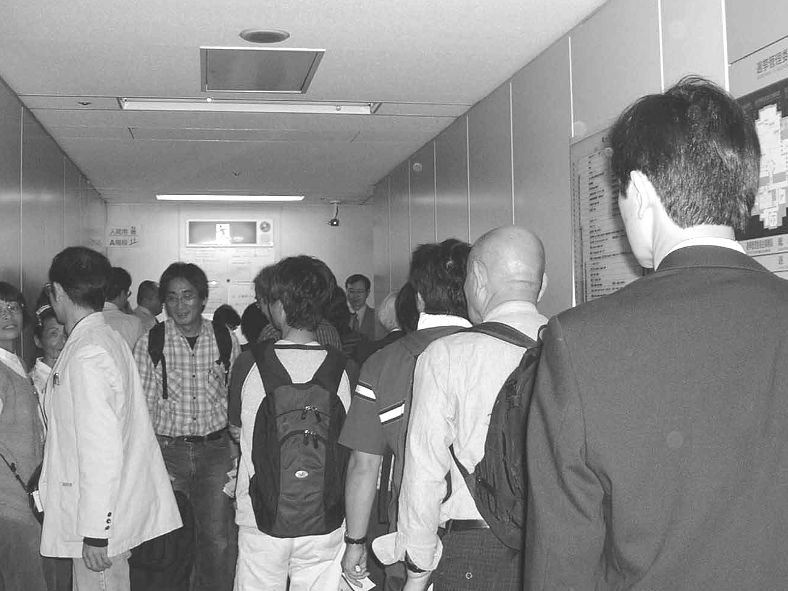
今回は野中繁・前多摩市教委指導室指導主事に対する尋問。原田室長の着任は２００１年４月。事件の発端となった「従軍慰安婦」「同性愛者」の授業に対する２人の市民・保護者からの「苦情」が市教委に寄せられたのは、２００１年２月。したがって、「苦情」に対応したのも、２００１年３月１５日の授業観察も、野中指導主事の「仕事」でした。
処分者から出された書証の一つに、その苦情に対応したことの報告メモがあります。そこには、従軍慰安婦の授業をしたことについての苦情は「家庭科とは言えない」「授業をしないでこんなことばかりしている」というものであり、それに対して、「むろん、これまでも校長を通して監督指導してきた」と苦情を寄せた人に伝えた、と野中指導主事によって記入されています。報告を読まれる前に知っておいていただきたいことです。
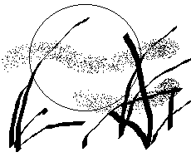
処分庁尋問主旨＝「根津は酷い教員」
さて、はじめは処分者側石塚代理人よりの尋問。ここでの証言は、①年間指導計画に問題があった。３年間で履修すべきことをやっていない＝学習指導要領に則っていない ②週案（＝その週、時間の授業計画等を書くもの）は殴り書きで、累積時数もわからないひどいもの ③授業の内容が問題。「食品の安全性のみに注目をした授業だった。農薬は家庭科で扱う項目ではない」「調理実習は、学習指導要領では米・肉などを扱うことになっているのに、ベーコン、アイスクリームなど、添加物に（授業を）持っていくためのものばかり」などと証言しました。④生徒が授業に参加しない。根津は注意もしない。生徒と教師の心が離れている。関係が冷え切っていることに大きな課題があった――というもの。根津は指導力不足等教員に判定はされなかったものの、それに近く、課題が多いということを印象付けようというものでした。この証言から、したがって、指導を目的とした協議会に出席することを職務命令としたことは正当である、という構図を作ろうとしているのでしょう。
自ら問題視した授業＝従軍慰安婦授業を「むしろ進めてほしい」
ことの発端となり、一番問題だったはずの「従軍慰安婦」の授業については、一言もありません。反対尋問に立った私の側の代理人である萱野弁護士は、「発端は『男女共生社会をめざして』の授業に対する苦情でしたね」と切り出し、「事情聴取に私も同席しましたよ。そこで野中さん、あなたは、従軍慰安婦の授業を問題にしていたではないですか」と迫ったが、野中氏は「新学習指導要領から考えて問題はない。むしろ進めてほしいと思っています」と平然と言いました。市教委は、根津排除の動きを作るために「従軍慰安婦」の授業についての「苦情」を利用したのですが、途中からその路線ではこの先やっていけないと考え、表向きは「従軍慰安婦を家庭科で扱ってもよい」と変更したようです。そして、今回の尋問では恥ずかしげもなく、こんなことが言えてしまうのです。
「従軍慰安婦の授業は家庭科ではない」と私に反省を迫り、２００１年７月の保護者会では保護者に向かって「PTA 運営委員会で慰安婦の授業をやるのかどうかと質問が出たが、本人（＝根津）に聞いたところ、今日になって『やらない』と言った」と勝ち誇ったように報告した校長の姿や、２００１年４月の事情聴取での「従軍慰安婦の問題が家庭科の学習指導要領のどこに位置づくか述べよ」と迫った市教委、上記、初期の「苦情」への対応等々。私は何度、いや何十回この種のことを聞かされたことか…。そんなことを想起しながら、野中指導主事、原田室長（＝今回も傍聴席を占めている）の顔を覗き込んだが、２人は表情だに変えません。
野中氏は嘘を述べたのですが、しかし、「従軍慰安婦の授業は新学習指導要領から考えて問題ない。むしろ進めてほしい」と明言したのです。これを読まれた教員の皆さん、現在都教委に所属する野中氏のお墨付きです。こうした問題をどしどし授業で取り上げていきましょう。
生徒の感想文によって処分庁の設定は崩壊
萱野さんはこのあと、子どもたちが授業の最後で書いた感想・意見文（＝名前を消して）を読み上げ、野中指導主事の感想を求めていきました。感想文は①問題とされた２００１年２月の「働く上での女性差別」「従軍慰安婦」「同性愛者」の授業を終えての３年生 ②３月１５日、野中指導主事が授業観察した時、その場で書いた２年C組のもの ③２００１年の１年生最後の授業で書いたものです。時間の許す限りいくつも読み上げ、訊いていきました。
野中氏の感想を再現しますと――
- ３年生９人の文を聞いて。同性愛者のことで、「内容については悪いものではないと思う」。従軍慰安婦問題について、「指導主事として、よく書けていると思う」。興味を持てた、わかりやすいという感想について、「こういう感想を持つ子もいるだろうなと思います」。自分の将来と重ね合わせて書いた労働における女性差別について、「率直な感想で大変いいと思います」。
- ２年生の感想を聞いて。「感想としてはよく書けていると思います」「教師のことを好いてくれる子どもがいるのはいいことです」
- １年生の感想を聞いて。「きちっとまとまっています」…と、苦虫を潰したような面持ちで言葉にしていきました。はじめはあわてたものの、途中から余裕が出たのか、あるいは腹立ち紛れなのかと私は感じましたが、野中氏は次のような感想を口に出しました。
「これも合成洗剤のことが出ているなと感じました」「また合成洗剤が出てきたなと思いました」「『合成洗剤の恐ろしさがわかりました』と大きな文字で書いてある。（根津が授業で？）何を言ったのか、と思いました」。

これを受けて宮里弁護士は、「生徒と教師の関係が冷え切っている」ことについて訊きました。「２００１年３月１５日に２Cの生徒たちが、野中氏に、『何のために来たのですか。根津先生を辞めさせるために来たのですか』と言ってきた。生徒が根津さんを心配してきたと思いましたね？冷え切っているとは思わないですね？」と訊くと野中氏は、「１２年度はこういった行動をする関係にあった」と。宮里弁護士が「冷え切ったのはいつから？」と訊くと、野中氏、「それ以降のことです」。「原因は？」に対しては、「生徒の思いに応える授業ではなかったから。最終的に根津先生の側についた生徒もいます」。
「根津先生の側」という言葉を聞かされて、ぞっとしました。彼らは、きっといつもこういう発想で保護者や生徒を見ていたんだろうなと…。私は怒涛の中で、子どもをそうした対象として見てはいけない、といつも自分に言い聞かせてきましたが。
萱野・宮里両弁護士の尋問によって、処分者側代理人が描こうとした「根津は指導力不足等教員に近い」という設定は崩れたと思います。

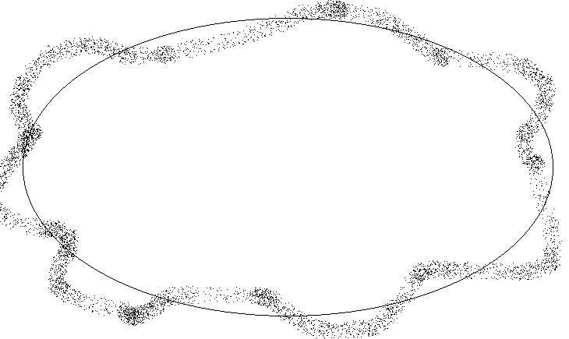

傍聴定員が29名のところに、多くの方が駆けつけてくださっています。ですから毎回、くじ引きになっています。都教委、市教委も傍聴に10人程度来ているので市民や教員の側も一緒になってくじを引きます。こちらの参加が多いほどあちらが外れる確率が高くなりますので是非大勢くじ引きに来てください。外れても3時間ほどの口頭審理の途中で必ず休憩が入るので、くじにあたった人と外れた人で交替しながら傍聴しています。今までのところ、支援の側がまったく圧倒しているのは勿論のことです。
当日全部は傍聴できなかった方、また都合が悪くて来られなかった方、遠方の方のために、以下4人の方の傍聴記で臨場感を味わってください。

池田幹子
野中証言に、現場の教員と教育委員会の関係が冷え切っていることをまざまざと感じましたよ。野中氏はさかんに「根津さんと生徒との関係が冷え切っている」と証言していましたけれど。（後で読み上げられた、根津さんの授業に対する生徒たちの感想文で、野中指導主事のこの証言とは正反対だったことは見事に浮かび上がってきました。）
生徒たちの熱い感想文を「特に問題はない」「3年の最後の授業であればこの程度のことは書くだろう」「よく書けている」と感想を述べる指導主事の姿に、市教委の生徒に対する姿勢が冷え切っていることを感じた。多摩市教委は、まず、そのことを何とかしなければならないのではありませんか。
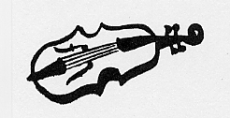
「また合成洗剤のことが出てきたなあと思います」「こう沢山出てくるのはどうかなあと思います」という野中指導主事の偏見もまざまざと知りました。
ところで、週案やら年間指導計画を出させていたのに、校長には「学習指導要領に則っていない」責任はないのでしょうか？

生徒たちの感想文で授業中の根津さんの姿がみえました 入江富美子
根津さんを落としこめるためとしか思えない暴挙。何故、保護者（「従軍慰安婦」「同性愛者」の授業に苦情を寄せたとされている）と根津さんを管理職たる校長は会わせなかったのか。会わせると、何か不都合があるのでしょう。でも、会わせないのは、管理職として普通は、おかしいですよね。何のために、学校に管理職がいるのでしょう。ましてや、教育委員会の指導主事だったら、冷静に対処して事実を確認するために当然、根津さんの授業を観察する前にするべきことは、あるはずです。初めから、シナリオがあって、根津さんを「教育公務員として適格性に問題がある」（02/6/16 室長市議会にて答弁）などとひどい事を公言したのでしょう。たった１回の、しかも、学年末の比較的のんびりした教室へやって来て野中前指導主事（現在都教委）は、根津さんの授業を云々かんぬんする。校長こそ、「管理職として適格性に大いに問題がある」と思うのですが…。
今回の審理で明らかになったことは、萱野弁護士が示した多くの生徒の証言であり、それは、わたし達教師が、授業の後よく子どもたちに書いてもらう感想文の中にありました。
次々と、生徒と根津さんの温かい心の交流や、生徒が授業で学んだ事を実に良く自分の目で、体で確かめながら授業後も生かそうとしている姿が明らかにされました。傍聴者の心を打つものでした。具体的で、教室の様子がよくわかるな～と思って聴いていると、人事委員会の委員長は、「全部同じような内容ですか～？」と失礼な一言。ある生徒は、家庭科の授業をなめていたと自分を反省した上で「ミシンと根津先生にお世話になりました。肉じゃがを作ってとてもおいしかった。くだらない相談を聞いてくれてありがとう」と書いていました。その時も、人事委員会は、我慢できずに（！？）「もうそれくらいでいいでしょう」とのたまう。
宮里弁護士からの尋問も、基本の基でした。01/3/15の授業観察に来た時に「２年生の生徒に対して、自分が何者であるか知らせたのか」に対して、野中氏は「いいえしていません」中学生が、動揺するのは当たり前なのに、それを利用して根津さんと生徒たちの間に溝を作ろうとしているように思えました。

結局、「保護者の苦情」であったはずの男女共生をテーマとした授業「従軍慰安婦」の授業が問題じゃなかったのですね。傍聴をして思ったことは、多摩中という教育の現場で『教育内容について授業者である根津さんの考えを保護者に対して意見表明の機会すら与えず』『校内で十分な論議も何もしないまま、ただ校長が市教委に観察を要請した』のは、ファシズムではないか？という事です。教育委員会とは、本来何をどのようにしなければならない機関なのでしょうか。初心に返って欲しいです。毎回傍聴に来ている都教委の職員の方々は、この事実をどう思っているのでしょう？いや、きっと事実を知らされていないでしょう。

伴 はるみ
今日の法廷は久しぶりに傍聴席で、ずいぶん気分が違いました。都教委教委側尋問。本人の根津さんは、自分でもおっしゃっていたように二重に苦しめられたと思います。私も息を殺して、明日は我が身…記録をしていました。そのあと、必ず弁護団が反論すると思っていましたが、
萱野弁護士は、本当に根津さんの味方だし、授業を評価し感動して居るんだなと感じました。いい弁護団ですね。３人とも…。
以下、私が審理の後で言った「野中さんは、男女共生社会の授業をすばらしいと言った」という部分をノートから抜粋します。
野中…男女共生社会の授業内容は問題とは言っていない。
同性愛者のこと…悪くない。
慰安婦の問題に関する感想…よくできている。
同性愛者のこと…個人的な見解だが…良くかけている。
男女差別について…問題はなし
興味もてた、わかりやすくやりやすいという感想
…こういう子もいるだろう。
同性愛者のこと真剣に考えた…こういう感想もあるだろう。
授業がわかってきた子の感想…率直でよい。

なんだ、問題なしではないか…と思いましたし、野中氏は 現行の学習指導要領の内容なので文句が言えなくなっているようでした。
根津さんの授業は人事委員会法廷できちんと評価されたと確信しました。子どもたちの作文は、前半の主尋問の野中氏の回答のすべてを覆していました。そして、よくわかっていない人たちにも、彼が嘘をついていると言うことがよく見えました。
指導案とか週案とか指導計画ばかりを問題にする指導主事は管理のことばかり頭の中にあって、子どもの本当の気持ちがわからないと言うこともはっきり見えました。
すごく大事な法廷の内容でした。本当に本当にお疲れ様でした。

＜指導力不足教員にこだわる教委＞ 高市 裕子
今回は教委側の野中指導主事の尋問だった。前半は都教委側の代理人からの尋問だったが、打合せ通り澱み無く、又もや根津さんが指導力不足教員であるかのごとく述べ立てる。
例えば保護者からの苦情を受けて３月１５日に授業観察をしたが「授業に計画性が無い（その場で考えながら発問している）」「授業の開始に起立,礼をしない」
「授業に参加していない生徒が多い」ー家庭科の授業の感想を書いていたー。

家庭科の年間指導計画が新指導要領の移行に対応していないとか、週案に基本的事項（単元名や評価など）が記入されていないとか指導案の書き方がきちんとしていないとか…。形式的なことで「指導力不足」を強調していた。野中主事の答弁を聞いていると「指導力不足で処分を受けたのかしら」と一瞬思ってしまうほどだった。
そして極めつけは授業観察をしてみて「教師と生徒の心が離れてしまっている」「生徒は本当の家庭科をやりたがっている」と言うことだった。
＜生徒の“生の声”は教委の思惑をふっとばす＞
後半は萱野代理人の反対尋問だった。生徒の授業感想文を代読しながら、証人の感想を求めていった。
性同一性、慰安婦問題、男女賃金差別などを学習した感想：「今まで知らなかったことを学習してよかった。」「賃金差別について母親と話し合った」「調理実
習が楽しかった」など。野中指導主事は「よく書けている」「問題は無い」「こういう感想を持つ子もいるだろう」と通り一辺倒の感想。さすが官僚。ボロを出すような発言はしない。
教師のことを本当に評価してくれるのは、生徒たちの率直な目ではないだろうか？考えるきっかけを作ってくれる。楽しい授業をやってくれる。親身になって話を聞いてくれる。授業だけでなく日常の生活と関わる中で生徒との関係は結ばれていくものではないか。生徒の生の声は、野中主事の「教師のことを好いてくれる生徒のいることはいいことだ、子供たちの率直な気持ちが出ていていい」というには及ばず根津さんの姿勢や力を見抜いているものでした。教委や管理職の言ったとおりにする教師が指導力がある訳ではないのです。
根津さんを「指導力不足教員」として判定できなかったのは、当たり前です。生徒と根津さんとの関係が「冷え切った関係」と言い切った野中主事の答弁を見事にひっくり返してくれた萱野さんの反対尋問には、胸がすかっとしました。
「開かれた人事委員会」にしてほしい
できるだけ沢山の都民に都政への関心を持ってもらいたいなら、傍聴したい希望者は全員傍聴できるようにするのが人事委員会の職務。都庁内には使用されてない会議室がいっぱいあるのだから。石川中裁判を支える会では傍聴希望者全員傍聴できるように人事委員会事務局は努力すべきであることを訴えて要望書を送りました。

要 望 書
東京都人事委員会 御中
わたしたちは、現在東京都人事委員会にて審理中の「事件番号 平成14年（不）第18号」における被処分者根津公子教諭の支援団体です。本件は、分限に関する指導力不足等の処分を懲戒処分へと正当な理由無く変更したものであり、その異例なほど恣意的な権力の行使が疑われています。これほどの重要事件だということだけあって、市民の注目度も高く、毎回の審理において40人以上の傍聴希望者が駆けつけております。しかしながら、人事委員会が用意している傍聴席は29席にすぎず、毎回20名近くの市民が、傍聴することができずにいます。
わたしたちは人事委員会に対して、傍聴希望者が審理を傍聴できるだけの広い場所で行われること、それが不可能であるならばその理由を説明することを要求いたします。その理由は以下の通りです。

・人事院の審理が公開されているのは、公正な審理を確保するためであり、傍聴希望者が多いことはむしろ望ましいことである。しかしながら、人事委員会の用意している傍聴席はわずかに29席であり、毎回40人以上の希望者がいる本件においては、より公正な審理のために、より大きな場所を確保するべきである。
・憲法21条は市民に知る権利を保障している。憲法82条は裁判所に公開原則を保障しているが、準司法的機関である人事委員会の公開もまた、市民の知る権利に奉仕するために行われていると考えるべきである。したがって、人事委員会は、席が29しか確保できない部屋を利用することによって、市民の知る権利を実質的に制限している。人事委員会の審理の公開が憲法の要請を受けている以上、人事委員会は審理の会場を選定するに当たって、完全な裁量権を有しているわけではない。人事委員会は、狭い部屋を利用することについて、少なくとも、その理由を市民に説明する義務を負っていると考えられる。

本件は、行政権が教員の授業内容に干渉し、正当な理由なしに処分ができるかが争われている極めて重要な事件です。準備が不可能であればともかく、そもそも理由を示すことなく、わずかな傍聴席しか準備しない審理は、人事委員会の決定の説得力を弱めることになるように思います。事件の重要性と傍聴希望者の多さに鑑みて、次回からより広い会場を
設定するように強く求めたいと思います。

2003.10.26 石川中裁判を支える会

｢不適切教員｣審査委員氏名＝ようやく開示されてみれば
「不適切教員」を決定する外部審査委員が判明
＝都教委顧問弁護士、都の指定医、元教育庁指導部長
牧江 寿子
「指導力不足等教員制度」で研修後の進路、「教員不適切」か現場復帰か研修継続かを決定する審査委員の氏名の全部開示を一都民の方の努力（異議申し立）で実現させました。いままで「弁護士、医師、大学教授」とのみ示し氏名は黒塗りだったのです。
今回開示された委員名を見ると…やっぱり！です。
弁護士は都教委の顧問弁護士松崎さん、都人事委員会で国立二小処分、不当人事異動審査の都教委側代理人ではありませんか。医師は東京都教職員互助会三楽病院の精神神経科部長の中島さん、都の指定医です。
都教委-区教委-校長-指定医（都立病院、関東中央病院も）というシステムのなか、本人に無断で、校長の恣意や行政の都合で診断書が作成され、「病気休職、休職の延長、無理な職場復帰」が強要されることが起こっています。
中島医師は燃え尽き症候群になるまじめ教師の支援、職場環境の改善ということも述べていますが、「問題教師には猛烈な保護者の批判運動が起こる。彼らもまた精神科を受診する。診断書を巧妙に利用して休職を繰り返す例もある。…排除が必要だ。…指導力不足教員の認定制度などをきちんと整備しなくてはならない」（８月16日付「日経新聞」）と述べています。
宮澤さんは明海大学教授ですが、都立高校校長から都教育庁指導部長になった人です。教員の人事考課に関する研究会の委員もつとめました。
およそ中立、公正な人選とはいえません。
審査委員会は教育次長をトップに都教委の幹部4名と外部委員3名で構成されています。行政の恣意的決定をチェックするべき立場の学識経験者という外部委員まで、都教委の強力な「身内」で固めるとは！
石原都知事を先頭に自由主義史観の土屋都議等、彼等に連動する一部保護者

市民の「平和、男女平等教育｣つぶし、その担い手である良心的教議員の排除運動を許してはなりません。
最低限、外部委員は都教委と利害関係のない人を選ぶべきです。弁護士は教職員と子どもの人権の立場から弁護士会の推薦を受けるとか、外部委員の拡充等考えられます。外部委員の中立.公正な人選と審査委員会の民主化を都教委に要求していきましょう。

総会講師の大内裕和さんからの呼びかけ紹介

子どもはお国のためにあるんじゃない！

教育基本法改悪反対！
１２・２３全国集会
ここでとめなきゃ、憲法改悪への道

場所： 東京・日比谷公会堂 (無料)
日時： 12月23日（火･休）１２：３０開演
ザ･ニュースペーパー出演決定
呼びかけ人：大内裕和さん、小森陽一さん、高橋哲哉さん、三宅晶子さん
主催：教育基本法改悪反対12･23全国集会実行委員会 03-3812-5510


11･28田中哲朗門前闘争7700日記念ライブin八王子
八王子北口クリエイトホール5階大ホールにて
11月28日（金）18:30～ (開場 18:15)
連絡先0426-64-4250(上田) 協力券1000円◆◆
沖電気解雇22年、門前で訴え、歌いつづける
♪人らしく生きよう♪


第5回多摩中問題人事委員会公開口頭審理11月6日(木)
東京都庁第一庁舎北棟39階にて 保護者尋問
傍聴希望者は13:30～13:45整理券配布までにおいでください。
あふれても、あふれても、更に傍聴に行きましょう!!
人事委員会を都民に開かれたものにしていこう。



